上海迪一仪表有限公司（原上海电表厂）
上海精密科学仪器有限公司上表交流仪器分厂
一、 用途、特点：
XF30A*型多功能校准仪是智能化交、直流标准电压、电流校准仪。（其中交流输出为真有效值显示）具有数字显示、误差直读、量程宽、分档细、精度高、稳定性好、使用方便、容易携带等特点。 适用于检定、校验、修理四位半数字三用表、各种0.2级、0.5级以下指针式交、直流电压、电流表；亦可作为高稳定度测试电源使用，配合高等级标准表，校对0.1级电流、电压表。
二、 主要功能：
2.1 5¹/₂位LED数字显示输出量，可按实际值或百分比两种方式显示。
2.2 采用键盘控制输出量的增减。键盘分 10% 、 1% 、 0.1%、 0.01%(0.005%)。调节的准确度为满量程的0.01%；（校准仪具有定电压、定电流输出效果）。
2.3 外控调节可以离机控制输出量的增减。
2.4 交、直流电压输出范围为0～1000V，分2x11档量程。
2.5 交、直流电流输出范围为0～20A， 分2x11档量程。
2.6 供选择的交流频率为四种：50Hz、60Hz（59.7Hz）、400Hz、1kHz （用晶振保证频率稳定性）。
2.7 输出超载能自动保护，手动复位。
2.8 交流50Hz输出还可选择市电同步，以减小被检表的拍频影响。
2.9 钳形表测量：配用标准线圈，可测量0～1000A，误差±0.3%。
三、 工作原理框图：
四、 技术性能：
4.1 稳定性：AC < 满量程的0.02% / 5 分钟
DC < 满量程的0.01% / 5 分钟
4.2 交流失真度： < 0.5%
4.3 直流纹波系数：< 0.05%（额定输出时）
4.4 输出频率准确度：50Hz、60Hz（59.7Hz）、400Hz、1kHz < 0.1%（或市电同步）
4.5 输出电压、电流、中值电阻的范围及准确度（23℃±2℃ ，输出值大于10%量程）
4.6 电源功耗： 交流电源电压220V±10%，频率50Hz±1Hz；功耗< 180VA
4.7 工作环境： 工作环境的温度5℃～35℃，相对湿度<80%
4.8 工作时间： 连续
4.9 产品外形尺寸：139×480×420mm³
4.10 重量：< 18kg
五、 使用方法：
5.1 仪器应置于通风良好，无日光直射、干燥、清洁的场所。本电源的供电电压为220±10%，频率为50Hz±1Hz。电源插座上地线应良好接地。
5.2 开机前输出项目选择开关置于“0”位置， 输出端先不要接上被检仪表（以免因档位选择不当而损坏仪表）。
5.3 接通电源开关，数码管应亮。 “V.A.mA.uA” 指示灯应有相应指示，正常时，输出指示灯亮。
5.4 预热5分钟（长期不用或湿度较大时，预热时间应长一些）， 然后根据被检仪表的性能和量程，选择相应的量程。
5.5 幅值调节采用按键调节，四只为上升键,四只为下降键,分别按满量程的10%、1%、0.1%、0.01%设置调节量。
上升键具有下述功能：每按一次， 输出上升相应键的调节量，点按 n次，则上升n倍相应键的调节量，按住不放，输出将连续上升，当显示值< 100%满量程时，如按住10%按键不放，输出最多只能调节到100%满量程，待松开按键后，方可继续调节到110%满量程。1000V档设定最大只能调节到105%满量程。
下降键的功能和上升键相似，只是调节方向相反。如按住10%下降键2～3秒钟，输出将自动缓缓回零，请按此键让输出回零，复位键回零无效。
5.6 使用者可根据测量需要选择百分比或绝对值显示。
5.7 使用者可根据测量需要选择交流输出频率，其中交流50Hz输出时具有市电同步或本机振荡两种方式。
5.8 每一次测量完毕，应按住10%下降键2～3秒钟，等输出回零，再作下一次测量。
5.9 当出现“ 超载”灯亮，数码管显示“OFLO”，仪器进入自保护状态，输出为零。此时可按复位键复位。按复位键无效时，说明仪器出现故障或使用失当，待查明原因后方可继续使用。
当显示出现E－－－－时，表示显示溢出，可等其自动恢复。
六、 注意事项：
6.1 当仪器有输出时，尽量避免转换各种开关，以免损坏仪器或被检仪表。
6.2 本仪器最大输出电压达1000V，操作时应注意人身安全。
6.3 输出连接导线要有足够的绝缘强度（1500V）和截面积（大于5平方毫米）。
6.4 200mV大电流输出时，连接导线截面积应大于2.5平方毫米，长度小于60cm。
6.5 本仪器不宜在相对湿度大于80%的环境中工作；供电电源质量将影响输出稳定度。
6.6 关机前请切断所有输出线。
七、 维修与调整：
  - 仪器正常状态检查：在仪器复位后，选择“％”显示，直流档的显示应为“0”，交流电压档显示应小于满度
值的0.1%，交流电流档在开路或短路时，允许有数字显示。
7.2 维修：
本仪器比较复杂，如发生故障，请及时与制造厂联系。在保用期内制造厂将免费修复或更换。

机内部件示意图
八、 成套性：
a. XF30A*多功能校准仪 1 台
b．外控调节器 2 台
c. 输出连接线 1 套
d. 220V电源输入线 1 根
e. 3A保险丝 2 只
f. 使用说明书 1 份
g. 产品证明书（或合格证） 1 份
h. 铝合金箱 选购件
i. 标准线圈 选购件
面板功能说明
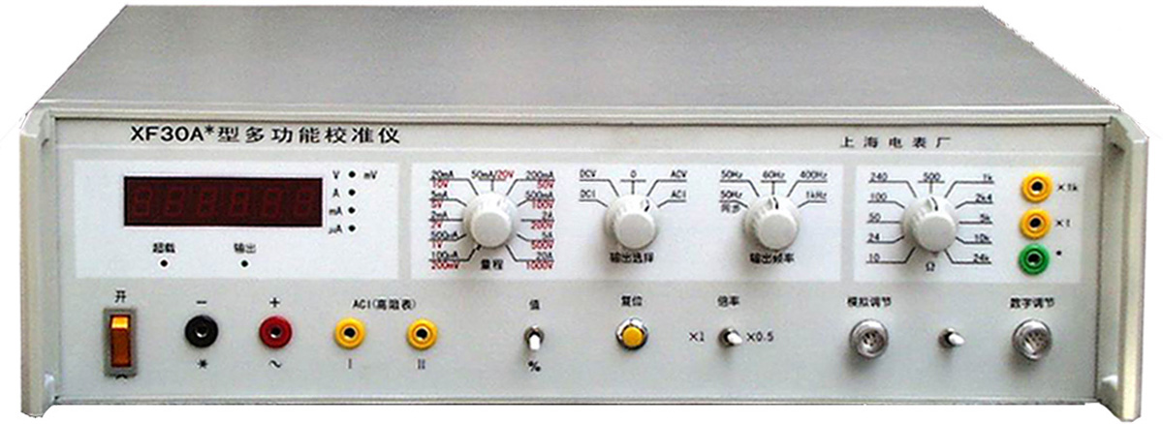
- 输出： ●从黑插孔和红插孔可以输出交、直流电压和交、直流电流。
●从黑插孔和黄插孔可以输出较高电压的交流电流。从黑插孔和黄Ⅰ插孔可以输出0～1A交流电流；从黑插孔和黄Ⅱ插孔可以输出0～0.1A交流电流，专供校验高内阻交流电流表使用。（AC 5mA以下请从黑插孔和黄I插孔输出）
2、输出调节：面板上有两个外控调节插座，可外接电位器（模拟）调节或键盘调节控制盒，由选择开关来控制调节方式。
3、显示选择：“值/%”选择开关拨向“值”时，输出显示为实际电压电流值。拨向“%” 时，则按该量程的百分比显示。
4、电阻输出：由22只标准电阻组成。
●从绿(黑)插孔和黄×1插孔输出10Ω～24kΩ11种电阻；
- 从绿(黑)插孔和黄×1K插孔输出10kΩ～24MΩ11种电阻。
其他:
- 产品标准编号:Q/YXNC14-2003
b. 厂址：上海市控江路1677号
c．电话：021-55217103、27376160
d．传真：021-55218595
e．邮码：200092
f．交通：6路、70路；80路；103路；220路；843路；871路到鞍山路站下车即可

